Histoire de l'art médiéval – 6.

L'hypogée des Dumes, Poitiers, VII°s → fermé au public.
Reliefs engravé dans la surface de la pierre.
Sur le sarcophage il y a une représentation du tétramorphe. Chevet de l'église de Civaux (86), VII°s.
Certainement construite sur les fondation d'un ancien phanum → Temple romain.

L'architecture wisigothe et son décor dans la péninsule ibérique aux VI° et VII° siècles.
→ Église San Pedro de la Nave à Zamora ( Espagne), fin du VII° siècle.
Déclinaison de la forme basilicale → privilégier des blocs de dimension moyenne ce qui donne une apparence beaucoup plus monumentale. Doit sa survie à un montage est démontage en 1930. Chevet rectangulaire , nef courte divisée en 3 vaisseaux, portes au niveau des transept → pas de transept débordant, ce sont les deux pièces qui le prolonge qui donnent cette impression.
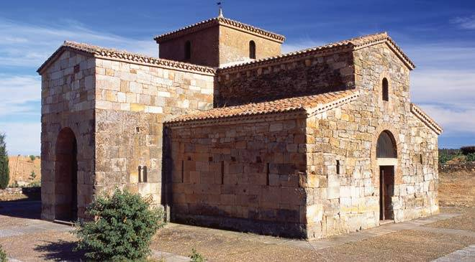
Chapiteau historié = chapiteau qui raconte une histoire. → Abraham qui veux abattre Isaac et Daniel dans la fausse au lion.

Eglise San Juan de Baños de Cerrato Palentia (Espagne), vers 660.
Santa Comba de Bande, Orense (Espagne), VII° siècle.

L'architecture et son décor en Italie, tradition paléochrétienne et art lombard du VI° au VIII° siècle

→ Basilique Sainte-Agnèse-hors-les Murs, Rome, VII°Siècle ( Pape Honorius Ier). Façade occidentale.
Contient une tribune au dessus des bas-cotés, élévation à 3 niveaux. Abside avec une voûte en cul-de-four.

Nef de l'ancienne église San Salvadore à Brechia ( Vénétie), aménagée.

« Tempietto » de Santa Maria in Valle, Cividale del Friuli, (Italie), milieu du VIII° siècle. Petit édifice.
Autel de duc Ratchis, Musée de Cividale del Friuli,( Italie), vers 732-744. Face Antérieure. Christ en Gloire porté par des anges. → Nous montre comment la sculpture médiévale peut crée quelque chose de nouveau tout en s'inspirant de choses classiques. → Christ juvénile ( pas de barbe) ciel serti d'étoiles.
Face latérale, adoration des Mages.

Fragment de sarcophage avec scènes de chasse. Civita Castellana Latium, (Italie), fin du VIII° siècle.

Les arts précieux, spécialités de peuples « Barbares ».

→ Fibule mérovingienne de Doubs ( Musée de Pontarlier),VII°s
→ Châsse de Saint-Mommole à Saint-Benoît-sur-Loire (Loiret), VII°s.
→ Parures funéraires de la Reine Arégonde ( Saint-Denis), VI°s.
→ Une patène, un calice et des monnaies découverts fortuitement en 1845 à Gourdon, en Saône-et-Loire, dans l'ancien royaume Burgonde.
→ Fibule mérovingienne, Poitiers, VII°s
→ Couronne votive wisigothique, Trésor de Guarrazar ( Musée de Clunny, Paris), v.670.

L'enluminure dans l'Europe « Barbare ».

I/ L'Italie et Byzance : Les modèles antiques et orientaux.

→ Pentateuque d'Ashburnham

→ Codes amiatinus ; copie d'une vulgate ( Bible en latin) du V° siècle, Angleterre, fin du VII° siècle.

II/ L'enluminure celto-insulaire (Irlande, Angleterre).
→ Évangéliaire de Durrow, Irlande VII°s. / Page d’ornement géométrique
→ Évangéliaire de Lindisfarne, Nothumbie ( Nord-Est de l'Angleterre), VII°s
→ Bible de Kells, Irlande, fin du VIII°s.

III/ L'enluminure dans le royaume des Franc
→ Une œuvre d'influence celto-insulaire : l'évangéliaire d'Echternach, Luxembourg ou origine insulaire, vers 700.
Des œuvres plus spécifiquement mérovingiennes : sacramentaire Gélasien, France de Nord-Est, v.750, orné de lettrine

Sacramentaire de Gellone, Picardie v.790. → Représentation de la crucifixion.

